**【20101　存戶交易明細整合查詢】**

**壹、交易介紹**

|  |  |
| --- | --- |
| 原交易代號 | 原交易名稱 |
| T167 | 黃金存戶交易明細查詢 |
| T267 | 支存戶交易資料查詢 |
| T367 | 存戶交易資料查詢 |
| T467 | 綜存戶交易資料查詢 |
| TA67 | 存摺戶交易資料查詢 |
| TC67 | 外匯存戶交易資料查詢 |

‧整合原交易如上。

‧可查詢存戶之交易明細資料。

**貳、執行路徑**

查詢→交易明細查詢→存戶交易明細整合查詢

**參、操作及業務規則說明**

　　一、輸入欲查詢交易明細之「帳號」，按【下一步】則會帶出篩選值。

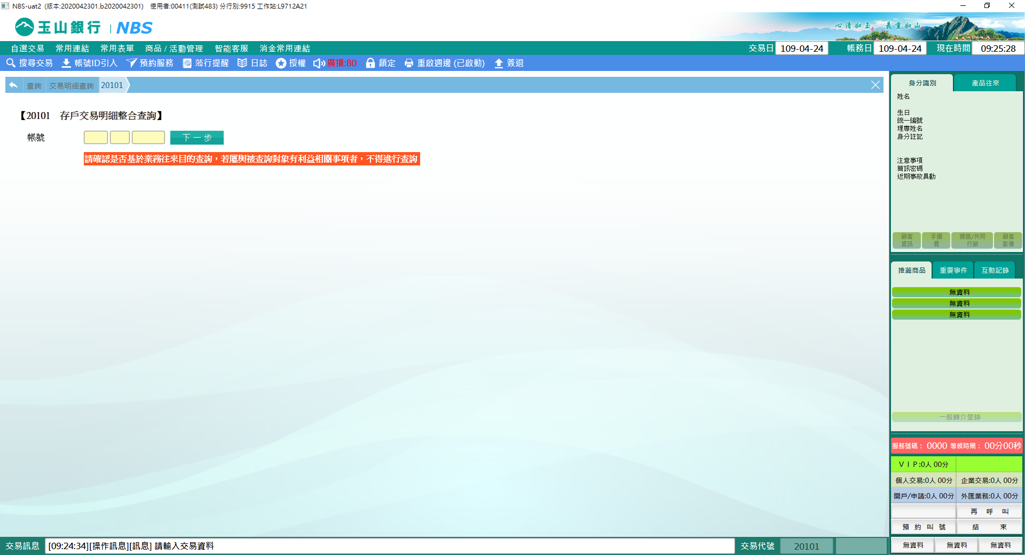

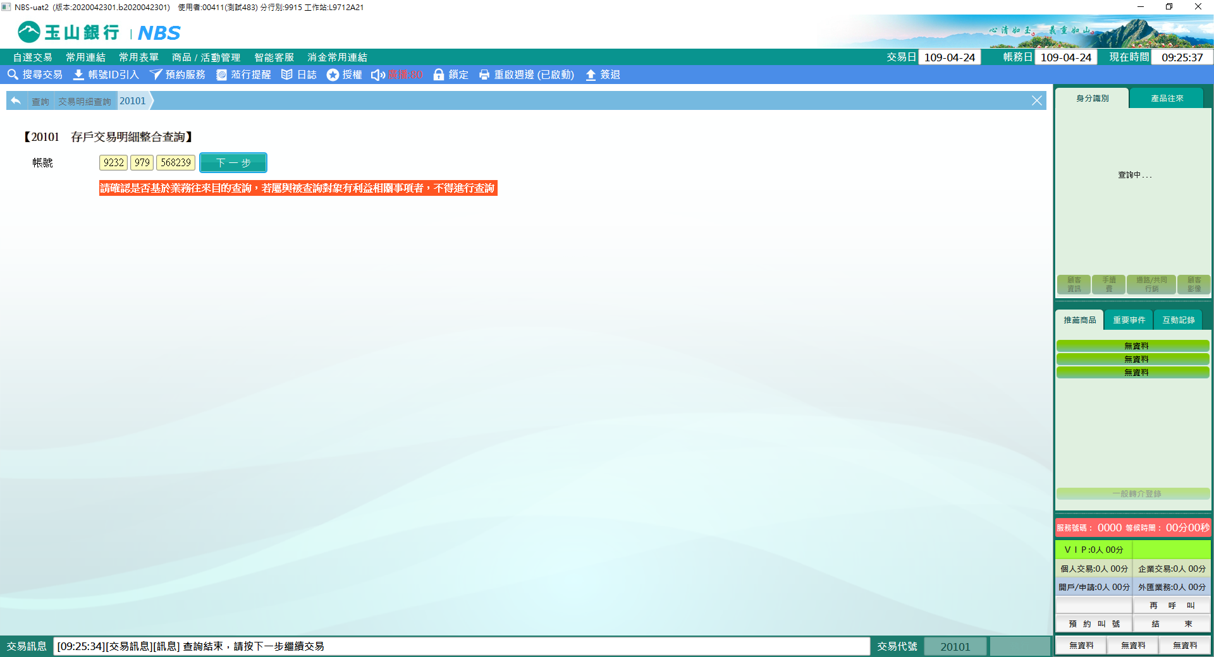

　　二、查詢內容：可查詢「1-存入全部交易明細」及「2-自動化交易明細」。

查詢範圍：可選「1-當日」、「2-近一週」、「3-近一個月」或「4-指定期間」，指定期間需自行輸入「查詢起訖日」，期間最長可查詢一年。

資料排序：可依日期先後排序，分「由新至舊」或「由舊至新」。

「交易行代號」及「備註搜尋」功能，可輸入分行代號或備註搜尋欄位進行篩選查詢。

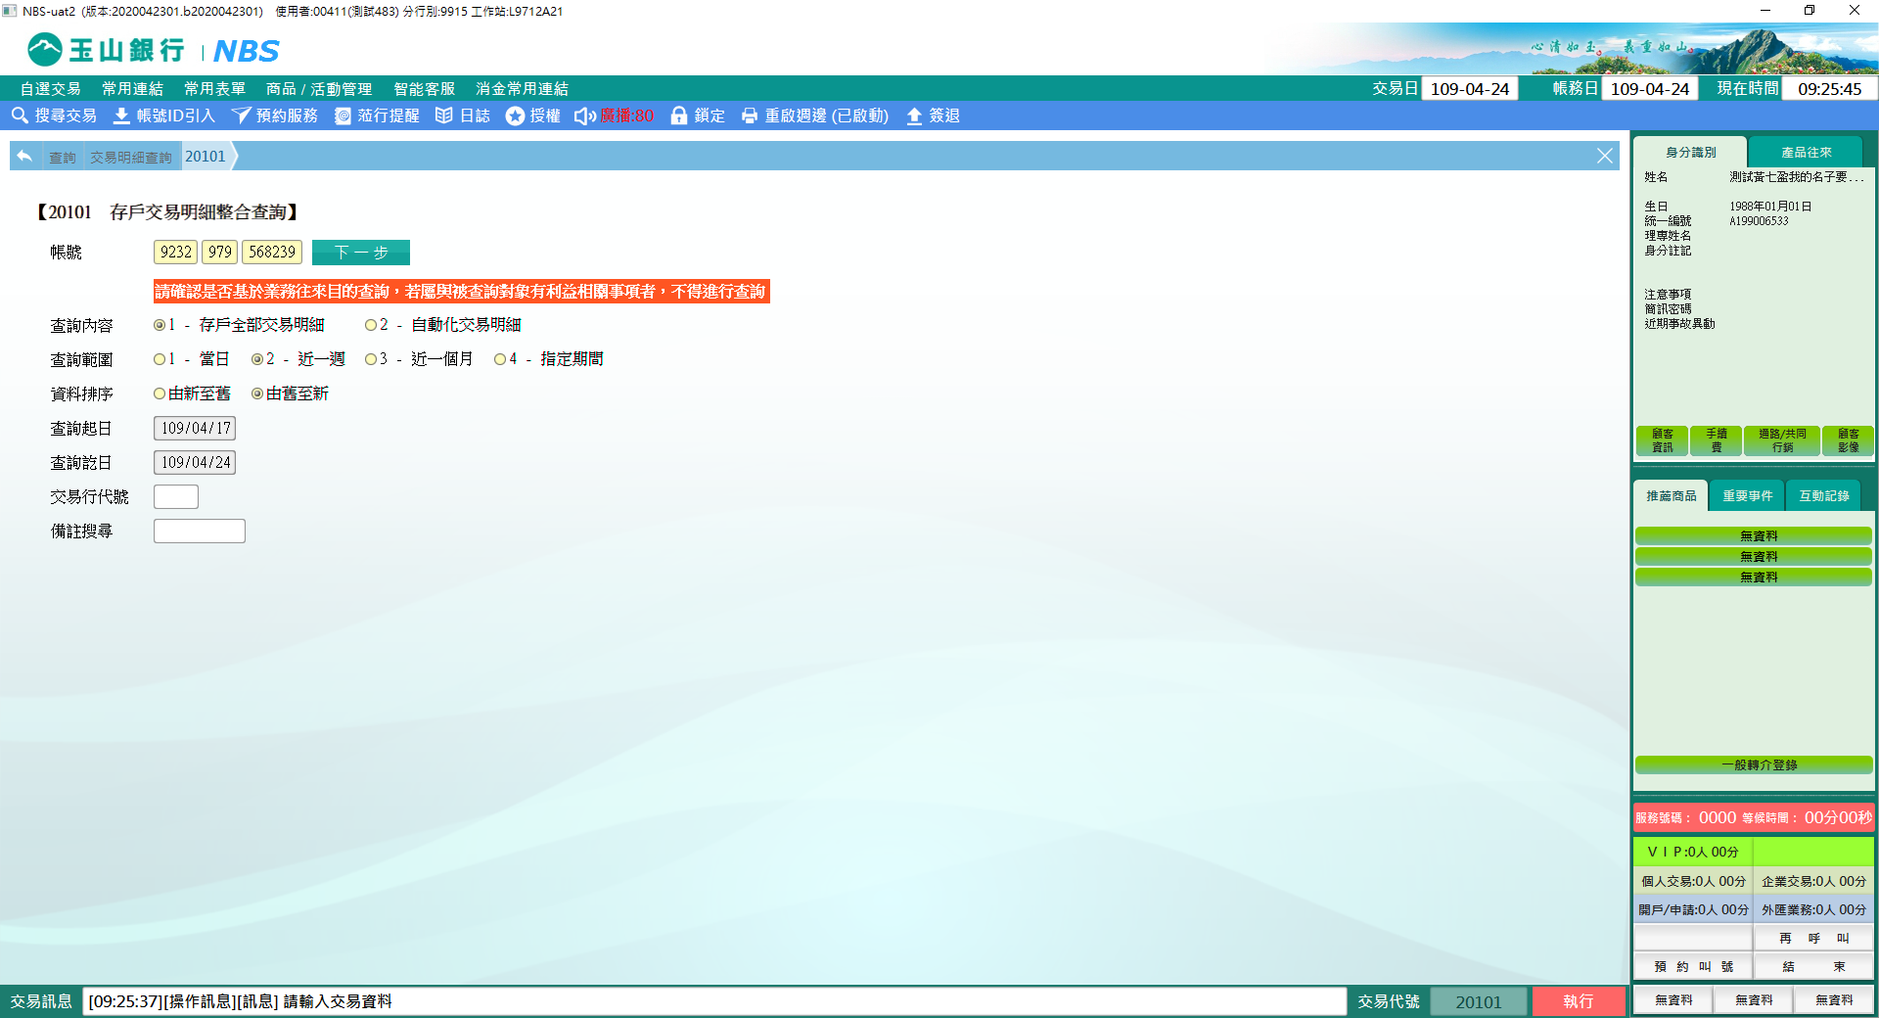

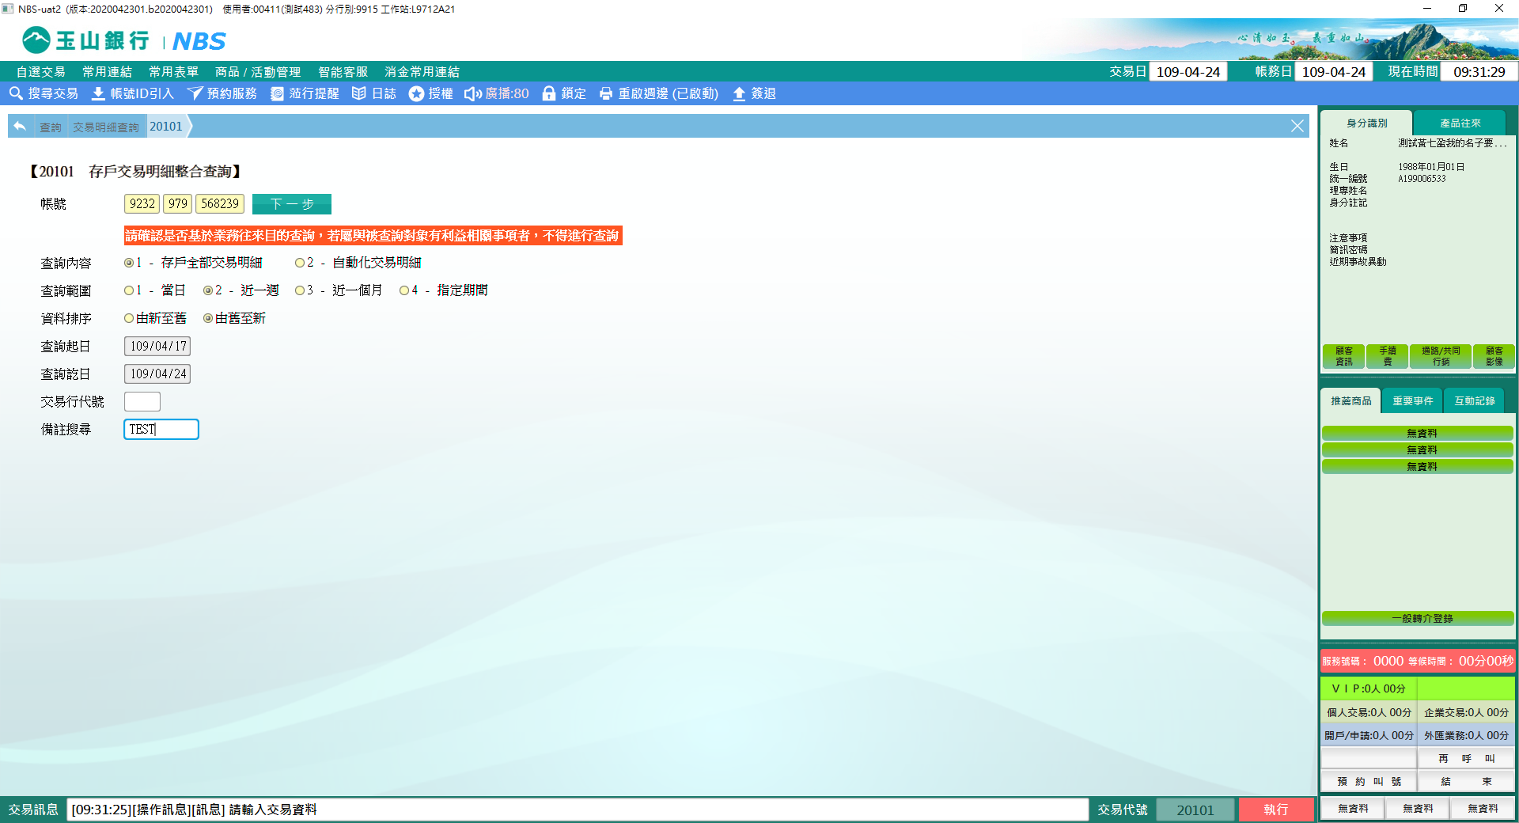

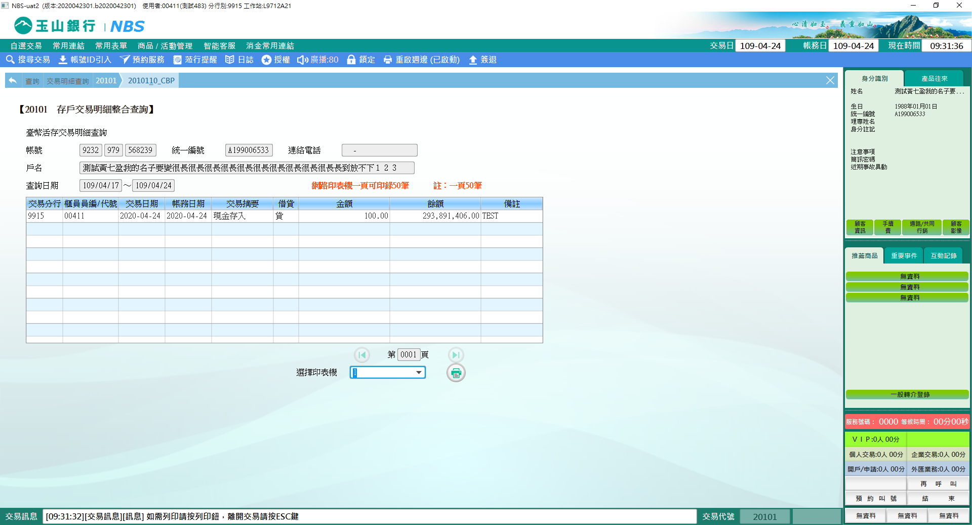

　　三、系統帶出存戶交易明細，若需列印可選擇

「1.存摺印錄機」以短單列印，一次列印筆數最多10筆

「2.網路印表機」以A4紙列印，一次列印筆數最多50筆。

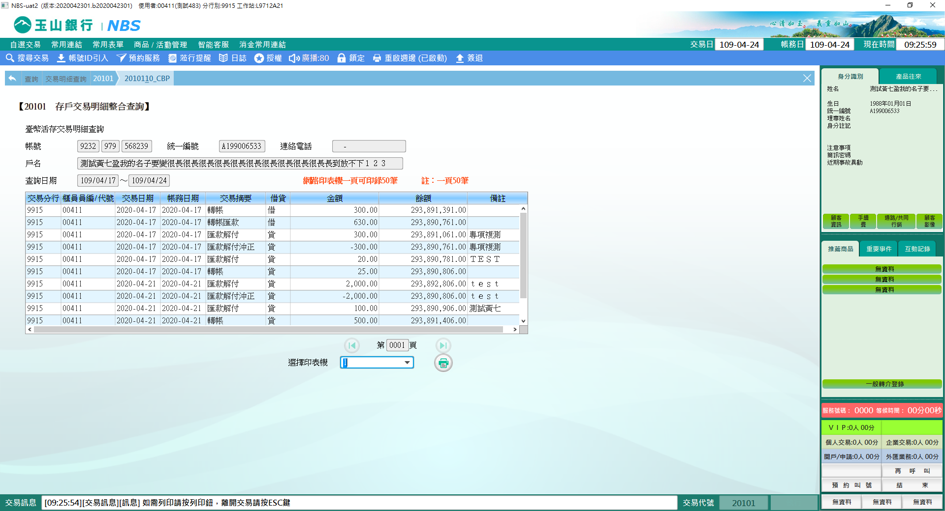

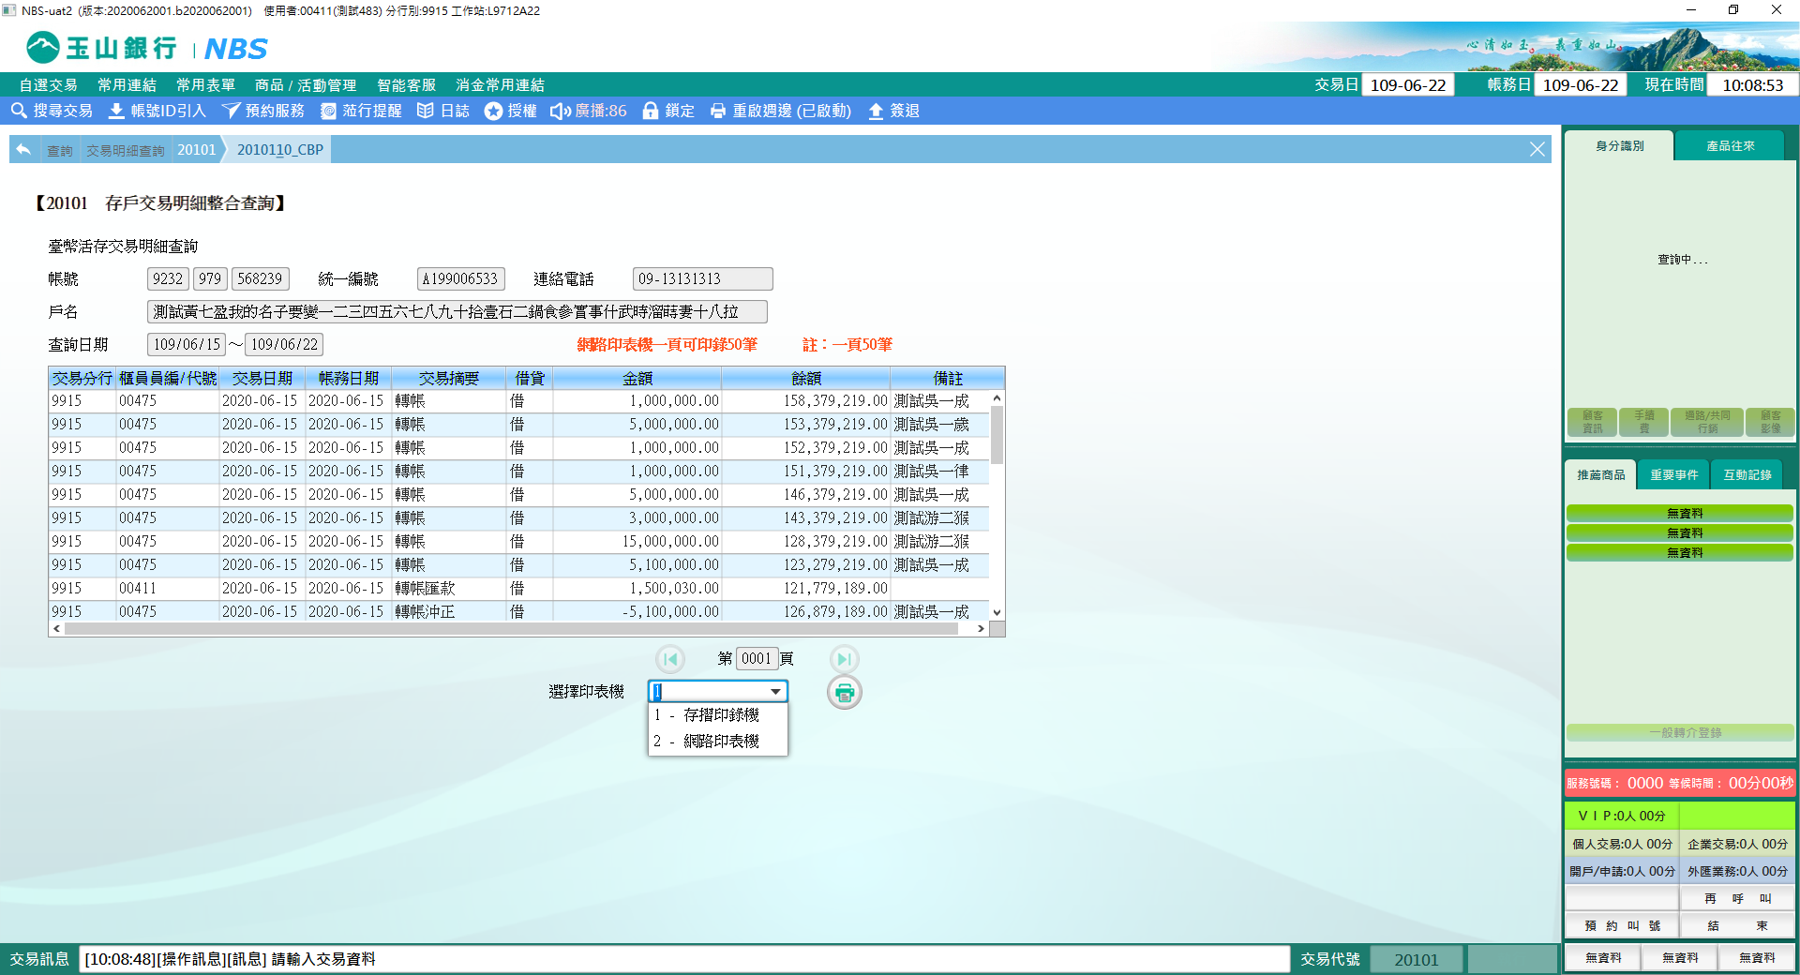

※特殊情境：

　　若「查詢內容」選「2-自動化交易明細」，如有ATM轉入或轉出要查詢帳號可看備註欄位。

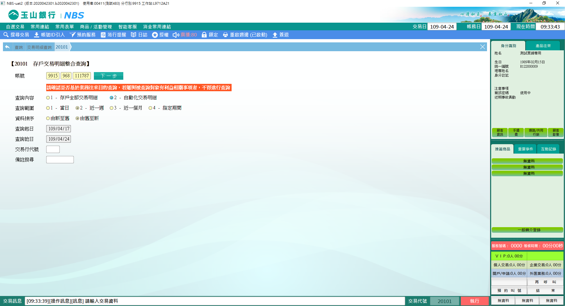

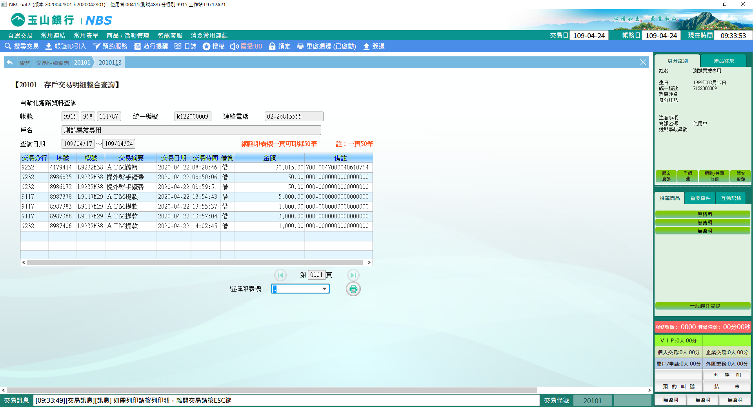

**肆、權限限制**

　　無。